|  |
| --- |
|  |
| МИНОБРНАУКИ РОССИИ |
| Федеральное государственное бюджетное образовательное учреждение  высшего образования  **«МИРЭА - Российский технологический университет»**  **РТУ МИРЭА** |

Институт Информационных Технологий

Кафедра Вычислительной Техники (ВТ)

**ОТЧЁТ ПО ПРАКТИЧЕСКИМ РАБОТАМ**

по дисциплине

«Архитектура вычислительных машин и систем»

|  |  |
| --- | --- |
| Выполнил студент группы  ИКБО-20-23 | Васильев Б.А. |
| Принял _________ кафедры ВТ | Пономарев А.Н. |
| Отчет выполнен | «__»_______2024 г. |
| «Зачтено» | «__»_______2024 г. |

Москва 2024 г.

**СОДЕРЖАНИЕ**

ЦЕЛЬ РАБОТЫ 3

ХОД РАБОТЫ 3

Формулировка задачи 3

Описание подхода к решению 3

Коды программы 8

Результаты тестирования 12

ВЫВОД 18

СПИСОК ИНФОРМАЦИОННЫХ ИСТОЧНИКОВ 18

# Практическая работа по Quartus №1

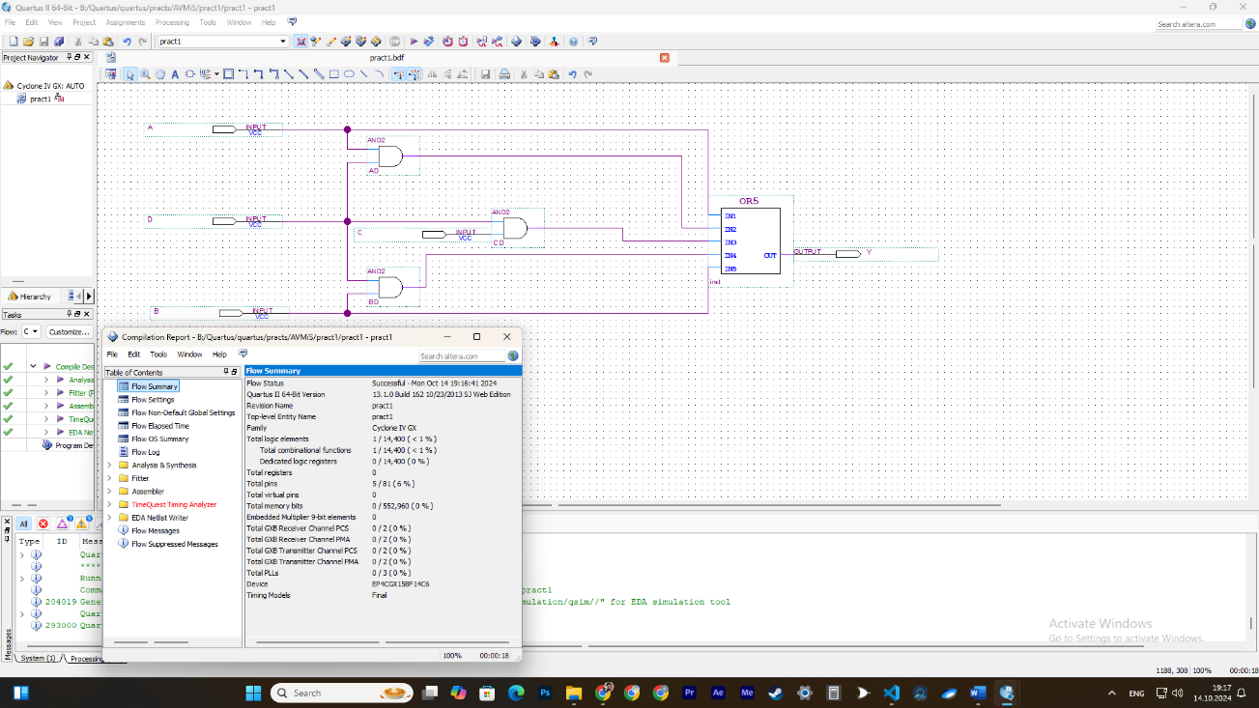

Рисунок 2 – код программы (часть 1)



Рисунок 2 – код программы (часть 1)

# Практическая работа по Quartus №1



Рисунок 2 – код программы (часть 1)



Рисунок 2 – код программы (часть 1)

# Практическая работа по Quartus №1



Рисунок 2 – код программы (часть 1)



Рисунок 2 – код программы (часть 1)

# Практическая работа по Quartus №1



Рисунок 2 – код программы (часть 1)



Рисунок 2 – код программы (часть 1)

# Практическая работа по Quartus №1



Рисунок 2 – код программы (часть 1)



Рисунок 2 – код программы (часть 1)

# Практическая работа по Quartus №1



Рисунок 2 – код программы (часть 1)



Рисунок 2 – код программы (часть 1)

# Практическая работа по Quartus №1



Рисунок 2 – код программы (часть 1)



Рисунок 2 – код программы (часть 1)

# Практическая работа по Quartus №1



Рисунок 2 – код программы (часть 1)



Рисунок 2 – код программы (часть 1)

# ВЫВОД

В результате выполнения работы были освоены навыки по реализации алгоритмов поиска в тексте, в частности были изучены алгоритм прямого поиска и алгоритм Бойера-Мура-Хорспула. Последний является чаще более эффективным, особенно при работе с длинными текстами и образцами.

# СПИСОК ИНФОРМАЦИОННЫХ ИСТОЧНИКОВ

1. Рысин, М. Л. Введение в структуры и алгоритмы обработки данных : учебное пособие / М. Л. Рысин, М. В. Сартаков, М. Б. Туманова. — Москва : РТУ МИРЭА, 2022 — Часть 2 : Поиск в тексте. Нелинейные структуры данных. Кодирование информации. Алгоритмические стратегии — 2022. — 111 с. — Текст : электронный // Лань : электронно-библиотечная система. — URL: https://e.lanbook.com/book/310826 (дата обращения: 28.09.2024).
2. Документация по языку С++ [Электронный ресурс]. URL: https://docs.microsoft.com/ruru/cpp/cpp/ (дата обращения 28.09.2024).